طريقة صبغة الكبسول:-
صبغه سالبه او حامضيه تتنافر مع جدار البكتيريا يتم مزج البكتريا مع قطرة من الحبر الهندي. اوIndian ink/ أو النيكروسين nigrosin
المواد والأدوات اللازمة :
مزرعة مرق الجلوكوز عمرها 24 ساعة لبكتيريا صبغة نجروسين – صبغة السفرانين – شرائح – إبرة تلقيح .
خطوات العمل :
خذ شريحة وضع عليها قطرة من النجروسين على أحد طرفيها .
- خذ مسحة من المزرعة البكتيرية (المعلق البكتيري)بإبرة التلقيح واخلطها جيداً داخل قطرة الصبغة .
خذ شريحة أخرى وضعها على الشريحة الأولى بحيث تلامس الصبغة بزاوية 45 ْ ثم افرد القطرة على الشريحة بسحب الشريحة الثانية إلى الطرف الآخر للشريحة الأولى ليتكون غشاءاً رقيقاً .
اترك الغشاء ليجف في الهواء .
- اغمر الغشاء البكتيري بالسفرانين لمدة 30 ثانية .
إسكب الصبغة في حوض الغسيل ثم اغسل الغشاء بالماء المقطر بحذر شديد حتى لا يزال الغشاء .
اترك الشريحة حتى تجف ثم افحص الشريحة تحت المجهر ثم سجل النتائج .
يلاحظ ظهور الخلايا باللون الأحمر ويظهر الغلاف شفافاً على خلفية سوداء-او ملونه
*klebsiella pneumonia
*diplococcus pneumonia
*Staphylococcus aureus
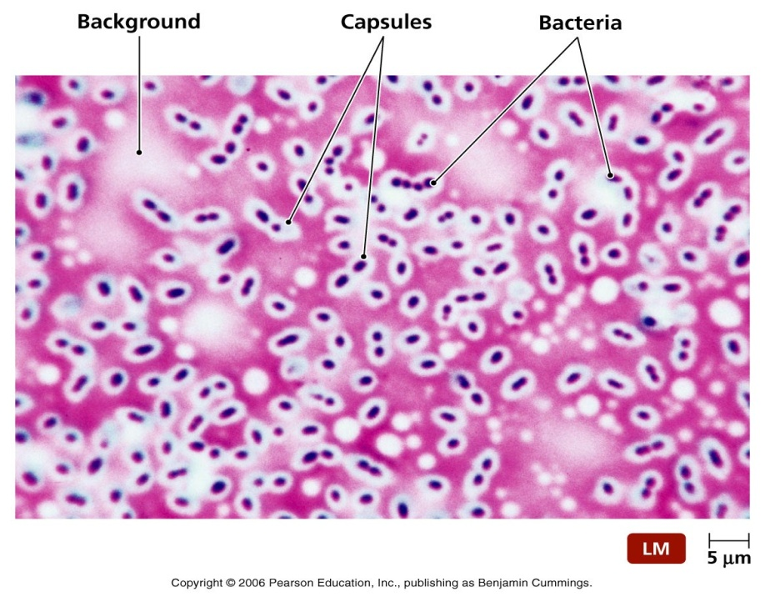
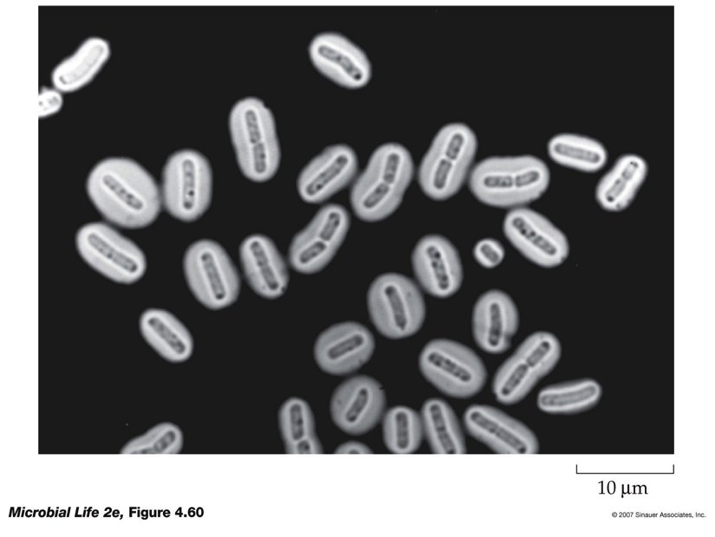
الصبغ النوعي :
صبغ البوغ spore staining :
البكتريا من جنس العصوية bacillus / clostridium خاصية التبوغ و التي تحدث في :
bacillus anthracis الأبواغ التي تكون داخل الخلية البكتريا تسمى الابواغ الداخلة endospores و spherical اوبيضاوية .oval و تأخذ لمها موقعا محددا في الخلية البكترية حيث يستفاد من ذلك تحديدهوية الخلية البكترية .
موقع البوغ او السبور:-
====باسلس- دائري مركزي *
دائري نهائي (( طرفي* ==== كلوستريديوم))
بيضاوي قبل نهائي *
free spore
مع مرور الوقت و تقدم عمر الخلية ينفصل البوغ تاركا البوغ طليقا و يعرف بعد ذلك بالبوغ الحر / وظيفته مقاومة الظروف البيئيةالقاسية من جفاف و حرارة...

نستخدم التسخين في تصبيغ الابواغ حتى يسهل عمليه نفوذ الصبغه لجدار السبور السميك...نستخدم اثنين من الصبغات مالاكيت الاخضر والسفرانين الاحمر
*malachite green----لتصبيغ الابواغ الداخليه
*safranin------لتصبيغ الجزء الباقي من البكتيريا

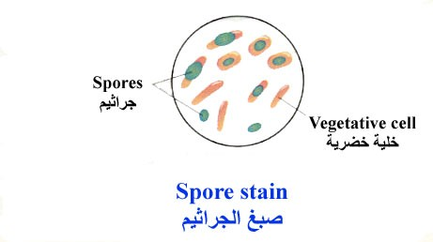

خذ شريحة وضع عليها قطرة من المعلق البكتيري. .
. اغمر الشريحه ب صبغه الملاكيت الخضراء وسخن لمده 5 دقايق.
. اغسل الشريحه...
اتركها لتجف في الهواء... .
ضع الصبغة السفرانين لمده دقيقه 1 ثم اغسل بالماء بحذر شديد .
اترك الشريحة حتى تجف ثم افحص الشريحة تحت المجهر ثم سجل النتائج .
يلاحظ ظهور الخلايا باللون الاحمر والابواغ بالاخضر...
تسمى ايضا بطريقة <<<<<<<<< Schaeffer–Fulton stain

The Schaeffer–Fulton stain is a technique designed to isolate endospores by staining any present endospores green, and any other bacterial bodies red.^{[1]} The green stain is malachite green, and the counterstain is safranin, which dyes any other bacterial bodies red.

